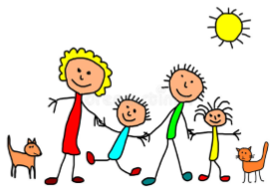
Как привить ребенку дисциплину

- Постоянно информируйте ребенка и поддерживайте его вовлеченность в события.
- Предотвращайте малейшее непонимание простыми объяснениями.
- Избегайте приказного тона, обращайтесь с детьми уважительно.
- Выполняйте свои обещания.
- Реагируйте на любую ситуацию без проволочек.
- Физические меры воздействия и оскорбления категорически запрещены. Никогда не унижайте детей – никогда!
- Если все-таки необходимо сделать «внушение», сделайте это наедине.
- Обсудите с ребенком его поведение, вызвавшее необходимость «внушения». А потом побудьте вместе и убедитесь, что он правильно все понял.
- Помогайте детям принимать самостоятельные решения в том, что касается их дисциплины.
- Всегда объясняйте им, почему вы даете им какие-то инструкции.

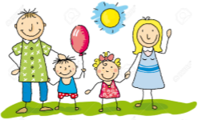

- Сделайте детей своими партнерами в их собственном воспитании.
- Ваша поддержка их действий должна выражаться, прежде всего, в формировании у них чувства безопасности.
- Вы не должны говорить свысока с детьми.
- Когда вы отдаете распоряжения, вы можете формулировать их следующим образом: «Мне нужна твоя помощь. Пожалуйста, убери свою обувь от двери». Ключевым моментом в данной ситуации является просьба о помощи.
- Сообщайте детям заранее, что они должны подготовиться к какому-то занятию (например, к обеду) через пять минут.
- Предоставляйте детям как можно больше возможности для выбора. Если они обычно не идут к столу обедать, скажите им, что у них есть выбор, когда им прийти: через одну минуту или через две.
- Давайте им только одно задание на определенный период времени, чтобы они не были перегружены слишком большим количеством распоряжений.
- Посидите с детьми и вместе обсудите, каковы будут ответные меры на их плохое поведение. Например, скажите: «У тебя есть привычка разбрасывать игрушки, и я должна перешагивать через них. Что мы будем делать с этим? Может, ты сам поможешь мне решить, что будет, если ты не уберешь свои игрушки?». И в дальнейшем придерживайтесь достигнутого уговора.
- Выделите стул или тихий уголок для «тайм-аутов», куда ребенок будет отправляться в случае наказания. Вы не должны отсылать детей просто в их комнату, где полно игрушек и всяких интересных вещей, с которыми можно поиграть во время наказания.
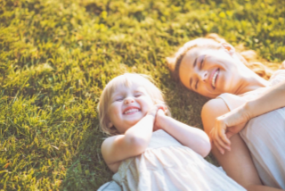
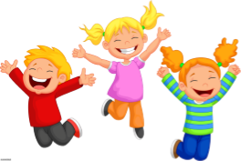
- Если ребенок расшалился, вы можете попросить его успокоиться на счет «три». Если вы досчитали до трех, а он не прекратил безобразничать, его следует наказать.
- Постарайтесь исключить эмоции, когда призываете своего ребенка к порядку, не читайте ему нотаций и не спорьте с ним.
- Вы можете завести карту со звездочками или график, где в течение определенного времени будут делаться заметки о хорошем поведении ребенка. Когда наберется достаточное количество этих заметок, ребенок может получить дополнительное поощрение. Это хороший метод для контроля за поведением.
- Не забывайте подмечать, когда дети хорошо себя ведут, и хвалите их за то, что они отвечают вашим ожиданиям: «Я рада, что ты...» или «Это здорово, что ты...».
- Попросите ребенка воспроизвести ту модель поведения, которую вы от него ожидаете.
- Не забывайте быть последовательным, даже если вы чувствуете, что вам не хватает сил претворять в жизнь ваши планы относительно дисциплины.
- Вместо запрета лучше скажите ребенку: «Объясни мне, почему ты хочешь это сделать. Как ты думаешь, что из этого получится?

